

Fiche révisions son [in]
1
Complète les mots du tableau avec les syllabes ci-dessous.
grim | pain | quin | einte | fum | tim | jun | pin | lynx | faim | main | lain
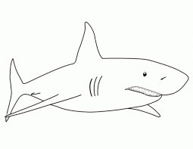 | 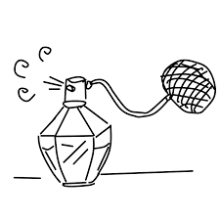 | 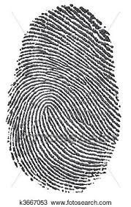 | 
Un re_ _ _ _ | Un par_ _ _ | Une empr_ _ _ _ _ | Un _ _ _bre
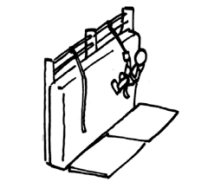 | 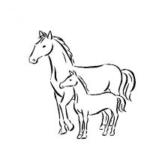 | 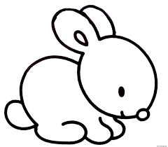 | 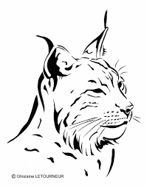
_ _ _ _per | Un pou_ _ _ | Un la_ _ _ | Un _ _ _ _
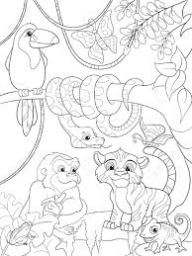 | 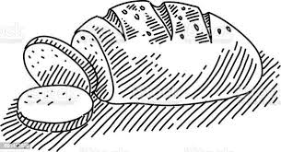 | 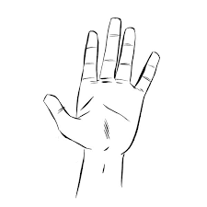 | 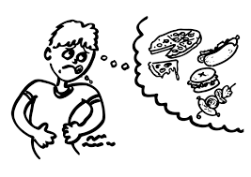
La _ _ _gle | Du _ _ _ _ | La _ _ _ _ | Avoir _ _ _ _

2

Lis les mots et écris-les à la bonne place dans le tableau :
levain
Une impasse
vaincre
Le bassin

timbale
lundi
Du linge
brun

in | im | ain | un
3

Aide-toi des syllabes pour recomposer les mots :

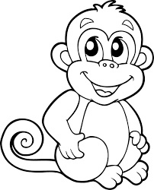
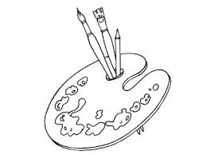
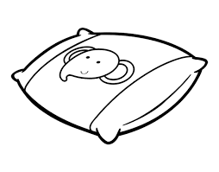
pein
ge
cou
ssin
ture
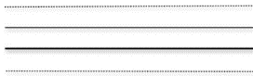
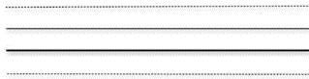
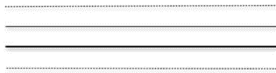
sin

